TOREK, 7. 4. 2020

ŠPORT

GIMNASTIČNE VAJE Z RUTO

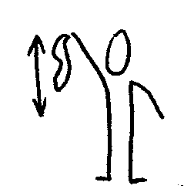 | RUTO PRIMEMO Z DESNO ROKO ZA VOGAL, Z NJO MAHAMO PO DESNI STRANI TELESA GOR IN DOL. PONOVIMO Z LEVO ROKO.
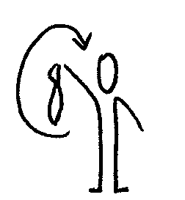 | RUTO PRIMEMO ZA VOGAL Z ENO ROKO, KROŽIMO – NAPREJ IN NAZAJ. MENJAMO ROKI.
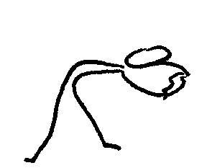 | STOJIMO RAZKORAČNO, RUTO DRŽIMO Z OBEMA ROKAMA, NAREDIMO PREDKLON, NATO ZAKLON.
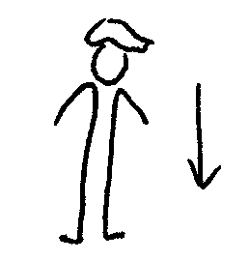 | RUTO PREPOGNEMO IN POLOŽIMO NA GLAVO. POSKUŠAMO SESTI IN VSTATI, NE DA BI NAM PRI TEM PADLA Z GLAVE.
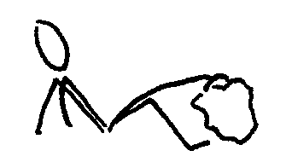 | SEDIMO, RUTA LEŽI PRED NAMI NA TLEH. Z NOŽNIMI PRSTI DVIGNEMO RUTO VISOKO.
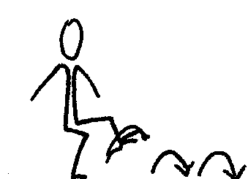 | RUTO OBESIMO PREK LEVEGA STOPALA, NATO SKAČEMO PO DESNI NAPREJ. PONOVIMO Z DRUGO NOGO.
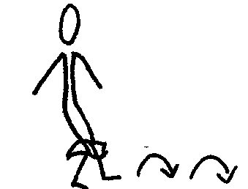 | RUTO DRŽIMO MED KOLENI IN SKAČEMO NAPREJ.
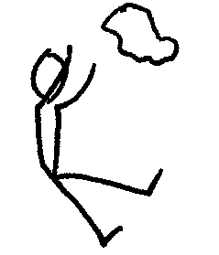 | SEDIMO, RUTO ZMEČKAMO IN JO VRŽEMO. HITRO VSTANEMO, POBEREMO RUTO IN SEDEMO. KDO JE NAJHITREJŠI?
SPOZNAVANJE OKOLJA

PONOVI VSE O ŽIVI IN NEŽIVI NARAVI, RAZMISLI IN REŠI UČNI LIST.

V USTREZEN OKVIRČEK NARIŠI ALI NAPIŠI VSAJ 7 RAZLIČNIH RASTLIN IN ŽIVALI.

RAZMISLI, KAJ ŽE VEŠ O TEH ŽIVALIH NA SLIKAH. USTNO ODGOVORI NA VPRAŠANJA:
- KAJ JE ZNAČILNO ZA VSE ŽIVALI?
- V ČEM SE ŽIVALI RAZLIKUJEJO OD LJUDI?
- V ČEM SE ŽIVALI RAZLIKUJEJO OD RASTLIN?
- KAJ POTREBUJEMO VSA ŽIVA BITJA ZA ŽIVLJENJE?
- KAKO SMO ŽIVA BITJA POVEZANA Z NEŽIVO NARAVO (NAPRIMER Z VREMENOM)?
- KAKO SI RAZLAGAŠ DEJSTVO, DA SMO ŽIVA BITJA MED SEBOJ POVEZANA IN ODVISNA MED SABO?

MATEMATIKA

. PRETAKAM – MERIM PROSTORNINO

PONOVI, KAR SI SE VČERAJ NAUČIL O PRETAKANJU.

POGLEJ, RAZMISLI IN REŠI NALOGE V DELOVNEM ZVEZKU PRVA MATEMATIKA NA STRANI 111, 112.

ČE LAHKO, POSKUSI ŠE SAM ČIMVEČ PRELIVATI IN MERITI. NE POZABI, DA MORAŠ PRED MERJENJEM OCENITI (KOLIKO MISLIŠ, DA BO).

SLOVENŠČINA

VAJA V BRANJU IN PISANJU

V PRIPONKI:
- UL – BRANJE
- UL 1 – BRANJE
VADI VEZANJE ČRK, ZLOGOV IN BESED.

PREBRANO PONOVI IN PREMISLI, KAJ SI PREBRAL.

VAJ ZA BRANJE JE VEČ.

SAM IZBERI KAJ BOŠ PREBRAL.

LAHKO BEREŠ VSAK DAN MALO – POMEMBNO JE, DA POSTAJAŠ VEDNO BOLJŠI V BRANJU!

